**Andøya**

* 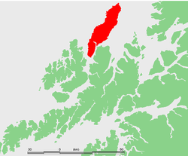Andøya is een Noors eiland en maakt deel uit van de [Vesteråleneilandengroep](http://nl.wikipedia.org/wiki/Vester%C3%A5len).
* Met een oppervlakte van 489 km² is het de tiende grootste eiland van [Noorwegen](http://nl.wikipedia.org/wiki/Noorwegen).
* De gemeente [Andøy](http://nl.wikipedia.org/wiki/And%C3%B8y) is de bestuurlijke eenheid.
* In het noorden van het eiland heeft de [Koninklijke Noorse luchtmacht](http://nl.wikipedia.org/wiki/Koninklijke_Noorse_luchtmacht) een basis waar [P-3 Orion](http://nl.wikipedia.org/wiki/Lockheed_P-3_Orion)-verkenningsvliegtuigen gestationeerd zijn.